4.PROJE

Bir ve kendisinden başka tamsayıya kalansız bölünmeyen pozitif sayılara “asal sayı” denir. “a” herhangi bir asal sayı olmak üzere “a”,”a+2” ve “a+6” doğal sayılarında asal sayı ise bunlara ”asal üçüz” denir. Buna göre klavyeden girilen asal sayının “asal üçüz” olup olmadığını bulunuz. (Ör: 5,7,11)

1-Başla,

2-i=2 ve asal=1 tanımla,

3-Yaz , Bir Sayi Giriniz,

4-Dişaridan sayi gir,

5-Eğer i>sayi ise git 8,

6-eğer sayi%i == 0 ise asal=0,

7-i=i+1 git 5 ,

8-Eğer asal=1 && sayi>1 git 10

9-Değilse git 23,

10-i=2,

11-Eğer i>sayi+2 ise git 14,

12-eğer sayi+2%i == 0 ise asal=0,

13-i=i+1 git 11 ,

14-Eğer asal=1 git 16,

15-Değilse git 23,

16-i=2,

17-Eğer i>sayi+6 ise git 20,

18-Eğer sayi+6%i == 0 ise asal=0,

19-i=i+1 git 17,

20-Eğer asal=1 git 22 ,

21-Değilse git 23 ,

22-Yaz sayi,sayi+2,sayi+6 -----> Asal Üçüzdür. , git 24,

23-Yaz sayi,sayi+2,sayi+6 -----> Asal Üçüz Değildir. ,

24-Dur

metin içeren bir resim

Açıklama otomatik olarak oluşturuldu

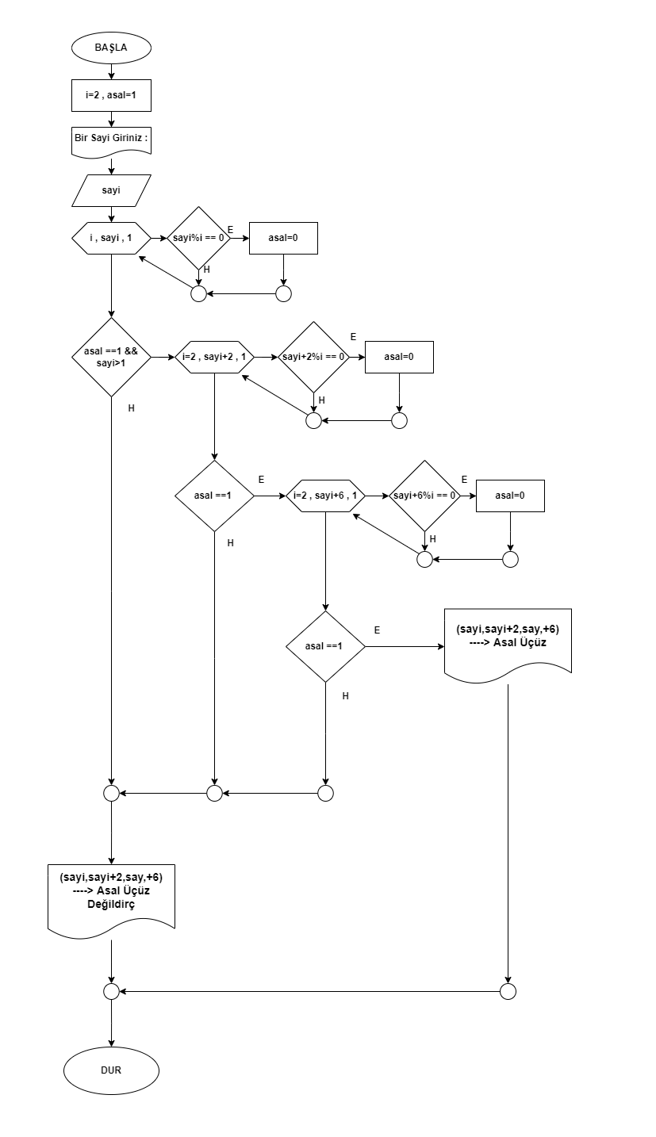

#include <stdio.h>

#include <stdlib.h>

int main() {

int sayi , i , asal=1 ; //(HER SAYIYI ASAL OLARAK DÜŞÜNEREK ASAL =1 KULLANDIM.)

printf("\t\t\t\tFurkan Duran B210109048 B GRUBU\n\n");

printf("Bir Sayi Giriniz : ");

scanf("%d",&sayi);

for( i=2 ; i<sayi ; i++){

if( sayi%i == 0 ){

asal=0;

}

}

if( asal == 1 && sayi>1 ){

for( i=2 ; i<(sayi+2) ; i++){

if( (sayi+2)%i == 0 ){

asal=0;

}

}

if( asal == 1){

for( i=2 ; i<(sayi+6) ; i++){

if( (sayi+6)%i == 0 ){

asal=0;

}

}

if( asal == 1){

printf("(%d,%d,%d) -----> ASAL UCUZ",sayi,sayi+2,sayi+6);

}

else

printf("(%d,%d,%d) -----> ASAL UCUZ DEGILDIR",sayi,sayi+2,sayi+6);

}

else

printf("(%d,%d,%d) -----> ASAL UCUZ DEGILDIR",sayi,sayi+2,sayi+6);

}

else

printf("(%d,%d,%d) -----> ASAL UCUZ DEGILDIR",sayi,sayi+2,sayi+6);

}